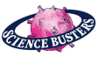
PROGRAMMINFORMATION: 2024
SCIENCE BUSTERS
PROGRAMM: SCIENCE BUSTERS FOR KIDS
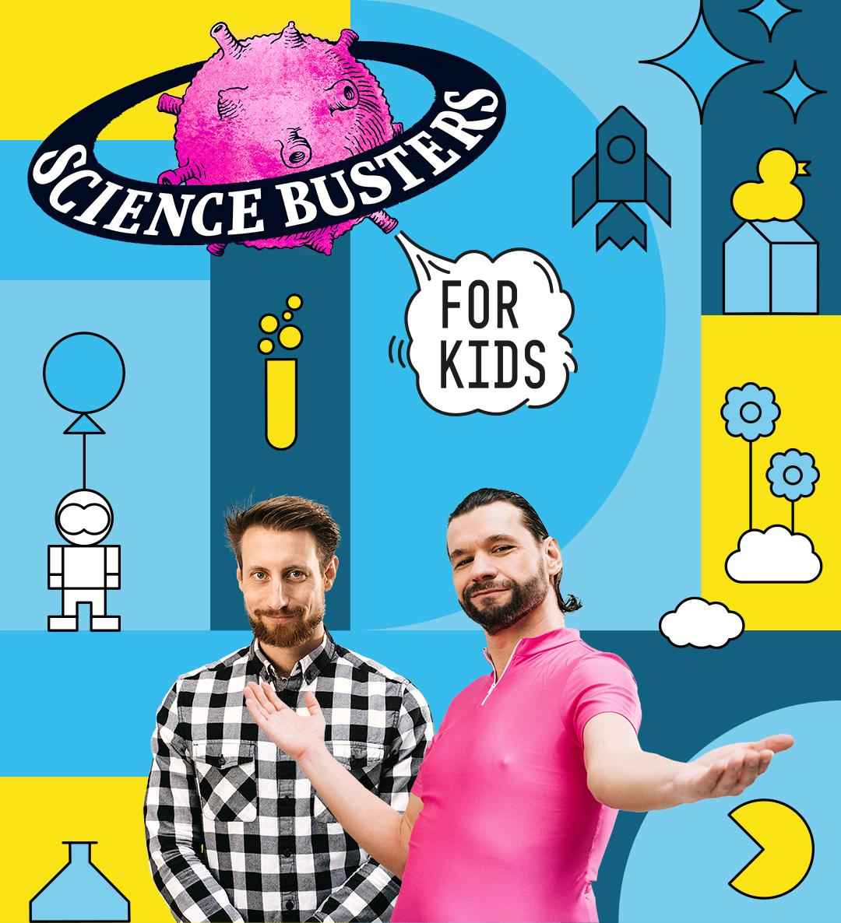

SCIENCE BUSTERS FOR KIDS
(ab 7 Jahren / 2.-7. Schulstufe)
“Wer nichts weiß, muss alles glauben!”
Wissenschaft zum Nach-Machen und Nach-Denken - farbenfroh, lustig und lehrreich!
Habt ihr schon mal von den Science Busters gehört? Das sind wilde Wissenschafter in schicken Kostümen und sie sagen laut und deutlich: Wissenschaft ist cool!
Die Science Busters sind auf der Jagd nach Wissen und Spaß. In ihrem Programm für Kinder zeigen sie, was Wissenschaft kann - nämlich fast alles: Impfstoffe entwickeln, auf den Mars fliegen, krachen, brennen, stinken, … Außerdem retten und erklären die Science Busters die Welt. Wie das geht? Erraten. Mit Wissenschaft!
Wer nichts weiß, muss also alles glauben. Aber wer viel fragt, ist schon beinahe auf dem Weg zum_zur Nachwuchswissenschaftler_in. Alle Fragen sind erlaubt (und lachen sowieso), wenn ein Kabarettist und ein Wissenschaftler erklären: womit Drachen Feuer speien, wie lange Glühbirnen die Luft anhalten können und vieles mehr.
„Frag nicht so blöd!“ gibt es bei den Science Busters nicht. Im Gegenteil. Blöd ist, wer nicht fragt!

SCIENCE BUSTERS - wer nichts weiß, muss alles glauben!
AKTUELLE TOURTERMINE: www.sciencebusters.at/termine
MEHR INFOS: Webseite - Presse - Facebook - Instagram - Twitter
MANAGEMENT / BOOKING / PRESSE René Berto / +43 664 1326102 / management@sciencebusters.at

